201026 중국정부(전태동)

1) 纪念中国人民志愿军抗美援朝出国作战70周年大会在京隆重举行
习近平发表重要讲话
国务院新闻办公室网站 www.scio.gov.cn 2020-10-23 来源：新华社
http://www.scio.gov.cn/tt/xjp/Document/1690499/1690499.htm

纪念中国人民志愿军抗美援朝出国作战70周年大会在京隆重举行 习近平发表重要讲话
李克强主持 栗战书汪洋王沪宁赵乐际韩正王岐山出席
纪念中国人民志愿军抗美援朝出国作战70周年大会10月23日上午在北京人民大会堂隆重举行。中共中央总书记、国家主席、中央军委主席习近平在会上发表重要讲话强调，伟大的抗美援朝战争，抵御了帝国主义侵略扩张，捍卫了新中国安全，保卫了中国人民和平生活，稳定了朝鲜半岛局势，维护了亚洲和世界和平。回望70年前伟大的抗美援朝战争，进行具有许多新的历史特点的伟大斗争，瞻望中华民族伟大复兴的光明前景，我们无比坚定、无比自信。我们要铭记抗美援朝战争的艰辛历程和伟大胜利，弘扬伟大抗美援朝精神，雄赳赳、气昂昂，向着全面建设社会主义现代化国家新征程，向着实现中华民族伟大复兴的中国梦继续奋勇前进。

习近平强调，抗美援朝战争胜利60多年来，在中国共产党坚强领导下，中国发生了前所未有的历史巨变，中国特色社会主义进入了新时代，中华民族迎来了从站起来、富起来到强起来的伟大飞跃。今天，我们正站在实现“两个一百年”奋斗目标的历史交汇点上，全面建成小康社会胜利在望，全面建设社会主义现代化国家前景光明。铭记伟大胜利，推进伟大事业，必须坚持中国共产党领导，把党锻造得更加坚强有力；必须坚持以人民为中心，一切为了人民、一切依靠人民；必须坚持推进经济社会发展，不断壮大我国综合国力；必须加快推进国防和军队现代化，把人民军队全面建成世界一流军队；必须维护世界和平和正义，推动构建人类命运共同体。
习近平指出，世界是各国人民的世界，世界面临的困难和挑战需要各国人民同舟共济、携手应对，和平发展、合作共赢才是人间正道。当今世界，任何单边主义、保护主义、极端利己主义都是根本行不通的。任何讹诈、封锁、极限施压的方式都是根本行不通的。任何我行我素、唯我独尊的行径，任何搞霸权、霸道、霸凌的行径都是根本行不通的。不仅根本行不通，最终必然是死路一条。

2020年10月23日外交部发言人赵立坚主持例行记者会
https://www.fmprc.gov.cn/web/fyrbt_673021/t1826234.shtml
总台央视记者：今天上午，纪念中国人民志愿军抗美援朝出国作战70周年大会在北京隆重举行。请问纪念抗美援朝战争有何意义？
赵立坚：今天上午，纪念中国人民志愿军抗美援朝出国作战70周年大会在北京隆重举行，中共中央总书记、国家主席、中央军委主席习近平发表重要讲话，全面回顾总结了抗美援朝战争的伟大胜利和巨大贡献，深刻阐述了抗美援朝精神的历史意义和时代价值，精辟揭示了抗美援朝战争的历史启示，郑重宣示了捍卫国家领土主权和统一、维护地区和世界和平稳定、推动构建人类命运共同体的坚定立场和决心，强调要铭记伟大胜利，敢于斗争、善于斗争，把中国特色社会主义伟大事业不断推向前进。
抗美援朝战争的伟大胜利，对中国和世界都有着重大而深远的意义。它用铁一般的事实告诉世人，任何一个国家、任何一支军队，不论多么强大，如果站在世界发展潮流的对立面，恃强凌弱、倒行逆施、侵略扩张，必然会碰得头破血流。这一战，再次证明正义必定战胜强权，和平发展是不可阻挡的历史潮流！
正如习近平主席在讲话中指出，世界是各国人民的世界，世界面临的困难和挑战需要各国人民同舟共济、携手应对，和平发展、合作共赢才是人间正道。当今世界，任何单边主义、保护主义、极端利己主义，都是根本行不通的！任何讹诈、封锁、极限施压的方式，都是根本行不通的！任何我行我素、唯我独尊的行径，任何搞霸权、霸道、霸凌的行径，都是根本行不通的！不仅根本行不通，最终必然是死路一条！作为负责任大国，中国坚守和平、发展、公平、正义、民主、自由的全人类共同价值，坚持共商共建共享的全球治理观，坚定不移走和平发展、开放发展、合作发展、共同发展道路。

2) 2020年10月22日外交部发言人赵立坚主持例行记者会
https://www.fmprc.gov.cn/web/fyrbt_673021/t1825922.shtml

《环球时报》记者：据韩媒报道，韩驻日大使南官杓21日接受国会国政监察时表示，“三不”，也就是不追加部署“萨德”系统、不加入美国反导体系、不将韩美日安全合作发展为三方军事同盟，是2017年韩中双方就“萨德”问题沟通时韩方的公开立场，并非对中方承诺，双方也未达成什么协议。南官杓大使当时任韩国家安保室第二次长，直接负责同中方协商处理“萨德”问题。此外，韩国防部拟于22日向星州“萨德”基地运入施工装备。中方对此有何回应？
赵立坚：中韩双方于2017年10月就阶段性处理“萨德”问题达成协议，推动双边关系重回改善发展的正常轨道。有关过程是清楚的，符合双方共同利益。中方有关立场是一贯的，明确的，即坚决反对美国在韩国部署“萨德”系统，损害中国战略安全利益，破坏地区战略平衡。希望韩方按照中韩双方共识妥善处理这一问题，避免两国关系受到干扰和影响。我们愿同韩方共同努力，推动中韩关系继续向前发展。

3) 中韩双边本币互换协议再次展期
http://www.pbc.gov.cn/goutongjiaoliu/113456/113469/4114028/index.html

 |  |  | 文章来源：沟通交流 | 2020-10-22 16:00:01

经国务院批准，近日，中国人民银行与韩国银行（中央银行）续签了双边本币互换协议，互换规模由原来的3600亿元人民币/64万亿韩元扩大至4000亿元人民币/70万亿韩元，协议有效期五年，经双方同意可以展期。
中韩两国央行续签双边本币互换协议，将对维护金融市场稳定、扩大中韩间本币使用发挥积极作用，同时有助于促进贸易和投资的便利化。（完）

4) 前三季度经济增长由负转正
来源：国家统计局发布时间：2020-10-19 10:00
http://www.stats.gov.cn/tjsj/zxfb/202010/t20201019_1794596.html
国家统计局

前三季度，面对新冠肺炎疫情巨大冲击和复杂严峻的国内外环境，在以习近平同志为核心的党中央坚强领导下，各地区各部门科学统筹疫情防控和经济社会发展，有力有效推动生产生活秩序恢复，前三季度经济增速由负转正，供需关系逐步改善，市场活力动力增强，就业民生较好保障，国民经济延续稳定恢复态势，社会大局保持稳定。

初步核算，前三季度国内生产总值722786亿元，按可比价格计算，同比增长0.7%。分季度看，一季度同比下降6.8%，二季度增长3.2%，三季度增长4.9%。分产业看，第一产业增加值48123亿元，同比增长2.3%；第二产业增加值274267亿元，增长0.9%；第三产业增加值400397亿元，增长0.4%。从环比看，三季度国内生产总值增长2.7%。

五、固定资产投资增速由负转正，高技术产业和社会领域投资持续回升
前三季度，全国固定资产投资（不含农户）436530亿元，同比增长0.8%，增速年内首次由负转正，上半年为下降3.1%。分领域看，基础设施投资增长0.2%，增速年内首次由负转正，上半年为下降2.7%；制造业投资下降6.5%，降幅比上半年收窄5.2个百分点；房地产开发投资增长5.6%，增速比上半年提高3.7个百分点。
六、货物进出口由降转升，贸易结构继续改善
前三季度，货物进出口总额231151亿元，同比增长0.7%，增速年内首次由负转正；其中，三季度同比增长7.5%，二季度为下降0.2%。出口127103亿元，增长1.8%；进口104048亿元，下降0.6%；进出口相抵，贸易顺差23054亿元。9月份，进出口总额30663亿元，同比增长10.0%；出口16620亿元，增长8.7%；进口14043亿元，增长11.6%。贸易结构继续优化。前三季度，一般贸易进出口占进出口总额的比重为60.2%，比上年同期提高0.8个百分点。机电产品出口增长3.2%，上半年为下降2.3%。民营企业进出口增长10.2%，占进出口总额的比重为46.1%，比上年同期提高4个百分点。

附图
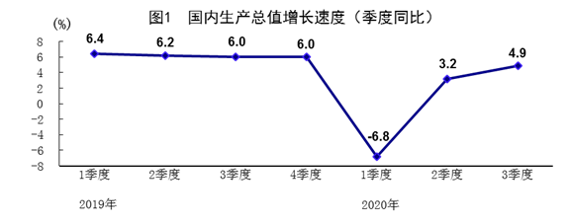

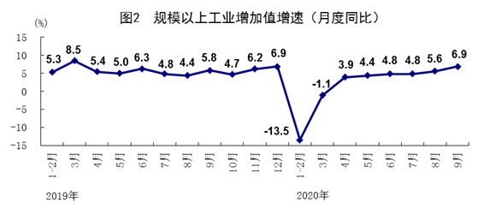

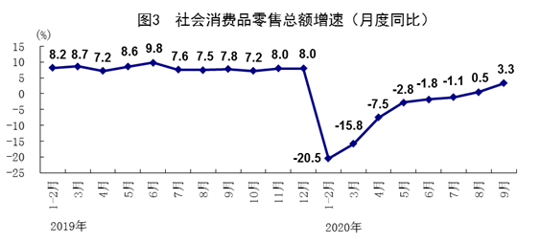

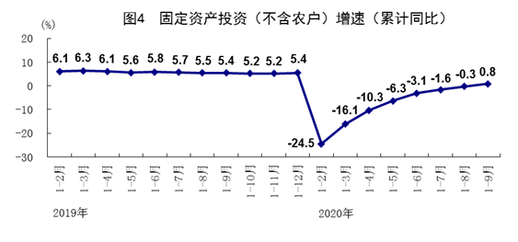
■ Daniel Stelter, 코로노믹스(CORONOMICS)(2020, 더숲)
- 생산구조의 재지역화(reregionalization)
- 코로나 이후 시대가 1930년대 대공황과 비슷: 1930년대 당시 영국의 쇠퇴와 미국의 부상하였는데, 코로나 이후에는 중국 포함 아시아의 부상이 예상됨. 서구 사회는 자신들의 열린 사회정책이 왜 좋은 시스템인지를 증명해야 함.

